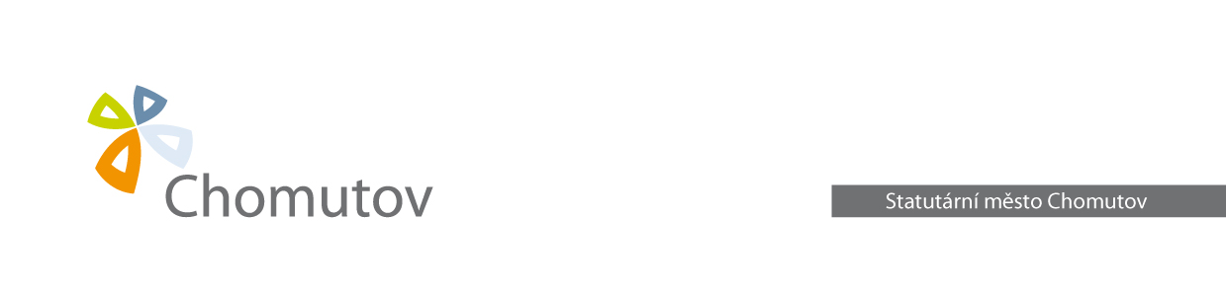
INTERNÍ AUDIT - právní oddělení
Zborovská 4602, 430 28 Chomutov
Váš dopis zn.:
Ze dne: 7.11.2022

Čj.: MMCH/149412/2022/OIA/Kuhn
Sp. značka:
Vyřizuje: Mgr. David Kuhn
Tel.: 474 637 478
E-mail: d.kuhn@chomutov.cz
Datum: 11.11.2022

Oznámení o výši úhrady za poskytnutí informace

Dne 7.11. 2022 byla na Magistrát města Chomutova (dále jen „MMCH“) emailem doručena žádost o poskytnutí informací, týkající se rozsáhlých oblastí o zvolených zástupcích, zaměstnancích, organizační struktury Magistrátu, rozpočtu, dodavatelů energie, zřizovaných subjektů a členství v orgánech a organizacích.

Vzhledem ke skutečnosti, že MMCH informace ve Vámi požadované struktuře nevytváří, ani nemá povinnost je takto vytvářet, a musí tedy Vámi požadované informace vytvořit, požaduje MMCH v souladu s ustanovením § 17 odst. 3 zák. č. 106/1999 Sb., o svobodném přístupu k informacím, za poskytnutí informací úhradu.

Současně s tím MMCH požaduje rovněž úhradu za reprografické služby spočívající v tisku rozsáhlého množství požadovaných dokumentů.

Výše úhrady byla stanovena součtem odhadované časové náročnosti vyhledávání a zpracování informací vynásobené osobními náklady na práci odborného zaměstnance zařazeného do 8. - 11. platové třídy, ostatních nákladů a nákladů na reprografické služby v souladu se sazebníkem úhrad za poskytování informací.

MMCH provedl kvalifikovaný odhad časové náročnosti včetně ostatních nákladů na vytvoření Vámi požadovaných informací následovně:

odhadovaná časová náročnost | průměrná hodinová mzda (dle sazebníku) | celkové náklady
10 hodin | 160,- Kč | 1.600,- Kč

Časová náročnost byla odhadnuta na 10 hodin, když povinný subjekt vzal v potaz, že je zde 20 zaměstnanců ve vedoucí pozici, přičemž vyhledání požadovaných informací a zpracování do Vámi požadované formy zabere 5 minut na jednoho (20x5 = 100 minut). Stejně tak bylo postupováno u zastupitelů, kterých je 35 (35x5 = 175 minut). Statutární město Chomutov je zřizovatelem 18 příspěvkových organizací a společníkem 5 obchodních společností, přičemž povinný subjekt odhaduje, že zpracování Vámi požadovaných informací do požadované formy zabere u každé z nich 5 minut (23x5 = 115 minut). Tyto 3 položky zaberou tedy 6 a půl hodiny a povinný subjekt odhaduje, že zpracování zbytku žádosti zabere 3 a půl hodiny, celkem tedy 10 hodin práce.

Ostatní náklady - Práce na počítači | náklady (dle sazebníku) | celkové náklady
8 hodin | 0,10 Kč/ min | 48,- Kč

Z výše odhadovaných 10 hodin práce je velká většina práce na počítači. Nějakou dobu ovšem zabere i tisk požadovaných dokumentů a jejich kompletace, kterou povinný subjekt odhaduje na 2 hodiny z těchto 10 hodin.

Reprografické služby – černobílé kopírování a tisk | Cena/ ks (dle sazebníku) | celkové náklady
200 oboustranně | 7,15 Kč | 1.430,- Kč

Informace požadujete v listinné formě z důvodu nemožnosti přístupu k internetu, kde by se většina informací dala bez problémů najít během pár okamžiků.

Vzhledem k tomu, že požadujete větší množství dokumentů, které jsou velmi obsáhlé, povinný subjekt žádá v souladu se Sazebníkem úhrad úhradu reprografických služeb. Odhadem půjde o 400 stran. Tento odhad vychází ze skutečnosti, že Organizační řád má 96 stran, Pracovní řád, jehož přílohou je rovněž kodex etiky 36 stran, Spisový a skartační řád 40 stran, Kolektivní smlouva 8 stran, Plán rozpočtu včetně všech příloh 130 stran, Střednědobý výhled 40 stran. Těchto několik konkrétně uvedených dokumentů dává dohromady 350 stran. Povinný subjekt tak odhaduje, že zbytek požadovaných informací možná překročí 50 stran, nicméně pro potřeby úhrady odhaduje, že to bude 50 stran a celkem tedy půjde o 400 stran.

Úhradu za poskytnutí informací v celkové výši 3.078 Kč prosím poukažte na účet MMCH vedený u Komerční banky, a.s., č. 19-626441/0100 pod VS: 0121119008.

Poučení:
Poskytnutí informací je podmíněno zaplacením požadované úhrady. Pokud žadatel do 60 dnů ode dne oznámení výše požadované úhrady úhradu nezaplatí, povinný subjekt žádost odloží. Tato lhůta neběží po dobu vyřizování stížnosti proti výši požadované úhrady.
Proti požadavku na úhradu nákladů lze podle ustanovení § 16a odst. 1 písm. d) zákona č. 106/1999 Sb., o svobodném přístupu k informacím, podat stížnost ve lhůtě 30 dnů ode dne doručení tohoto sdělení o výši požadované úhrady. Stížnost se podává u Magistrátu města Chomutova a rozhodovat o ní bude Krajský úřad Ústeckého kraje jako nadřízený orgán.

Mgr. David Kuhn
odbor interní audit – právní oddělení
Magistrát města Chomutova

